

**zondag 21 juli 2024**

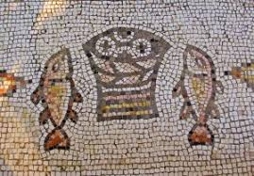

Voorganger: Elly Morelissen

Organist: Herman Schimmel

Lector: Sipkje Schimmel

De viering is te volgen via: <https://kerkdienstgemist.nl/stations/2473-Protestantse-gemeente-Huissen>

****************

**DE V O O R B E R E I D I N G**

**De klok luidt – het wordt stil  
  
Welkom en begroeting**

**Zullen we samen bidden:**

Eeuwige God,

oorsprong van Licht, leven en liefde

hier zijn we,

met alles wat we hebben

en met alles wat we missen

**Zie ons aan, wek ons op,**

**doe ons weer leven naar U toe**

**Amen**

**drempellied: ‘Gegroet jij, jij’. (3x)**

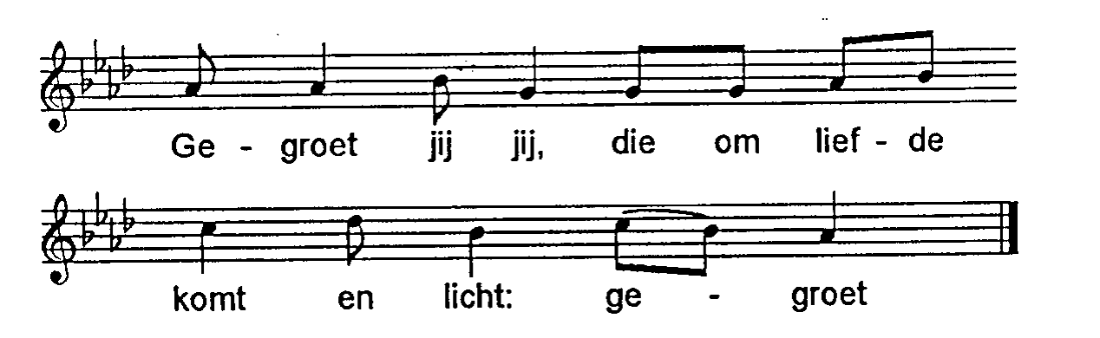

(gemeente gaat staan)

**Bemoediging en groet**

v: Wij dragen ons samenzijn op aan God

a: DE ONUITPUTTELIJKE BRON VAN LEVEN, LICHT EN LIEFDE

v: De Eeuwige die naar ons omziet

a: IN ZIJN LIEFDE MOGEN WIJ LEVEN

v: Wij groeten elkaar

a: IN DE NAAM VAN DE VADER, DE ZOON

EN DE HEILIGE GEEST. AMEN.

**Lied: 276 : 1, 2 en 3**

1 Zomaar een dak boven wat hoofden,

deur die naar stilte open staat.

Muren van huid, ramen als ogen,

speurend naar hoop en dageraad.

Huis dat een levend lichaam wordt

als wij er binnen gaan

om recht voor God te staan.

2 Woorden van ver, vallende sterren,

vonken verleden hier gezaaid.

Namen voor Hem, dromen, signalen

diep uit de wereld aangewaaid.

Monden van aarde horen en zien,

onthouden, spreken voort

Gods vrij en lichtend woord.

3 Tafel van Een, brood om te weten

dat wij elkaar gegeven zijn.

Wonder van God, mensen in vrede,

oud en vergeten nieuw geheim.

Breken en delen, zijn wat niet kan,

doen wat ondenkbaar is,  
dood en verrijzenis. (gemeente gaat zitten)

**Kyrie en Gloria**

**Wij roepen Gods ontferming aan met lied 463 : 1-8**

2 Als der mensen trooster

roepen wij U aan:

noem de namelozen

met een nieuwe naam!

4 Bloesem in de winter,

roze dageraad,

wees ons teken dat de

zon verschijnen gaat!

6 Kyrie eleison,

dat Gij u erbarmt,

onze kille koude

met uw licht verwarmt!

8 Kyrie eleison,

wees genadig, Heer!

Breng ons naar de morgen

wacht niet langer meer!

1 Licht in onze ogen,

redder uit de nacht,

geldt uw mededogen

nog wie U verwacht?

3 Herder, wil behoeden,

wie in ’t duister valt.

Keer hun lot ten goede,

licht dat stralen zal!

5 Regen uw gerechtigheid

en bevrucht de aard,

tot de trouw ontkiemt en

vrede bloeien gaat!

7 Christe eleison,

nog is niet verstomd

ons verlangend roepen

dat Gij spoedig komt!

**Met aansluitend als Gloria-lied 158 B**

1 Een schoot van ontferming is onze God.

Hij heeft ons gezocht en gezien

zoals de opgaande zon aan de hemel.

Hij is ons verschenen

toen wij in duisternis waren

in schaduw van dood.

Hij zal onze voeten richten

op de weg van de vrede.

**DE SCHRIFTEN**

**Inleiding op de lezingen**

**Gebed om de geest**

**De lector steekt de tafelkaarsen aan**

**Lezingen**

**Jeremia 23 : 1-6**

**Ps 23 : 1, 2 en 3**

1 Ik wil van God als van mijn Herder spreken.

Onder zijn hoede zal mij niets ontbreken.

Groen is het land waarin Hij mij doet komen,

fris is de bron die hij voor mij doet stromen.

Hij sterkt mijn ziel en wijst mij rechte wegen,

opdat ik Hem zal prijzen om zijn zegen.

2 Zelfs door een dal van diepe duisternissen

waar ik het licht der levenden moet missen,

vrees ik geen kwaad, want Gij zijt aan mijn zijde

met stok en staf, tot troost en tot geleide.

Onder het oog van hen die mij verraden

richt Gij mij toe het nachtmaal der genade.

3 Gij zalft mijn hoofd met de olie van uw vrede,

Gij vult mijn kelk met gelukzaligheden.

Ja, zaligheid en liefde en welbehagen

zullen mij volgen al mijn levensdagen.

Ik zal het welkom horen van mijn koning

en jaar aan jaar verblijven in zijn wonin

**Marcus 6 : 30-44**

**Acclamatie – 331 (3x)**

Roep onze namen dat wij U horen,

dat wij weer ademen, dat wij U leven

**Overweging**

**Stilte**

**Muziek**

**Lied 995 : 1 en 2**

1 O Vader, trek het lot u aan

van allen die door U bestaan.

Gij die geen stenen geeft voor brood,

wees met uw kinderen in nood;

en stil, God die rechtvaardig zijt,

de honger naar gerechtigheid.

2 O Vader, trek het leed u aan

van allen die met ons bestaan.

Gij hebt gezegd: geef gíj hun brood, –

doe ons hun naasten zijn in nood,

opdat zij weten wie Gij zijt:

de God van hun gerechtigheid.

Gebeden - Stil Gebed – Onze Vader (gesproken)

**We zingen daarbij als acclamatie:**

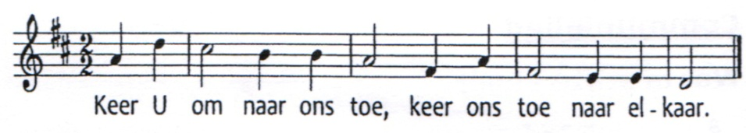

Onze Vader die in de hemel zijt,

Uw naam worde geheiligd.

Uw koninkrijk kome,

Uw wil geschiede, op aarde zoals in de hemel.

Geef ons heden ons dagelijks brood.

En vergeef ons onze schulden

zoals ook wij onze schuldenaars vergeven.

En leid ons niet in verzoeking,

maar verlos ons van de boze.

Want van U is het koninkrijk

en de kracht  
en de heerlijkheid  
in eeuwigheid, Amen

Collectes: *Vluchtelingenwerk Oost Nederland en Pastoraat en Eredienst*

(gemeente gaat staan)

**Slotlied 423 : 1, 2 en 3**

1 Nu wij uiteengaan vragen wij God:

ga met uw licht voor ons uit!

Nu wij uiteengaan wens ik jou toe:

ga met God!

Vaya con Dios en à Dieu!

2 Voor wie ons lief zijn vragen wij God:

ga met uw licht vóór hen uit!

Al onze vrienden wensen wij vrede:

ga met God!

Vaya con Dios en à Dieu!

3 Voor alle mensen op onze weg:

vrede en goeds in elk huis!

Voor al wie kwamen onder dit dak:

ga met God!

Vaya con Dios en à Dieu!

**Zegen (samen uitgesproken)**

**Dat de liefde van God**

**onze dagen vult**

**dat het leven van Jezus**

**vrede legt in ons hart en onze handen**

**dat de Geest van God**

**ons blijft bewegen en blijft dragen**

**zo zegene ons**

**de Vader, de Zoon en de Heilige Geest**

**AMEN (samen zingen)**

**Vredeslied,**



    